|  |  |
| --- | --- |
|  | **PROJET : Développez un back-end pour un client** |
|  | Afficher l'image d'origine |
| 09/06/2016 | Document de synthèse |
|  | Ce document présente la solution finale pour le client. Il contient la note de cadrage, le planning, le budget et le cahier des charges. |

**Versioning du document**

|  |  |  |
| --- | --- | --- |
| Version du document | Date de mise à jour | Mises à jour effectuées |
| V0 | 09/06/2016 | 1ère rédaction |
| V1 | 05/07/2016 | Correction du planning avec plusieurs intervenants + ajout du calcul demi-tarif |
|  |  |  |
|  |  |  |
|  |  |  |
|  |  |  |

Sommaire

NOTE DE CADRAGE 3

I. Contexte, enjeux et objectifs 3

II. Les préconisations fonctionnelles 3

III. Les préconisations d'architecture 3

IV. Les livrables 5

V. Les cibles 5

VI. La Solution technique 5

VII. Le planning 5

VIII. Le budget 6

SPECIFICATIONS FONCTIONNELLES ET TECHNIQUES 7

Layout général du site 8

Template "Page d'accueil" 10

Template "Page de confirmation" 20

Tunnel de paiement 25

Template "Page de remerciement" 26

Contenu de l'email envoyé après paiement 28

Template "Tarifs", Contact" et "Mentions légales" 30

NOTE DE CADRAGE

# Contexte, enjeux et objectifs

Forte de votre expérience dans les expositions d'art et d'antiquités, vous avez accueilli plus de 9 millions de visiteurs en 2014. Cette fréquentation élevée témoigne de votre succès et vous amène à réfléchir sur de nouvelles pratiques de réservation pour vos visiteurs.

Aujourd'hui, vous souhaitez développer un nouveau système de réservation et de gestion de billets en ligne afin de diminuer les temps d'attente aux caisses. Vous souhaitez tirer parti de l'usage croissant des smartphones en proposant une interface accessible depuis tous les types de support.

Votre objectif est de permettre aux visiteurs d'acheter un billet de façon simple, claire et rapide.

# Les préconisations fonctionnelles

La solution utilisera un responsive design.

L'interface présentera les informations utiles à l'utilisateur sans être surchargée. Elle permettra à l'utilisateur de réserver et payer un billet rapidement.

Une fois la commande passée, l'utilisateur recevra les billets par email.

# Les préconisations d'architecture

Afin de rendre l'expérience la plus simple possible à l'utilisateur, le site présentera seulement deux pages avant de pouvoir effectuer le paiement. Une fois le paiement effectuée, l'utilisateur sera redirigé sur une page de remerciement et lui confirmera l'envoi des billets par email. Nous vous proposons l'architecture suivante.

Proposition d'architecture pour votre site de réservation de billets en ligne

Page d'accueil

Tarifs

Contact

Mentions légales

Page de confirmation

*Récapitulatif de la commande*

Paiement par Carte

Page de remerciement

*Rappel de l'envoi des billets par mail*

Paiement par Paypal

*Si le paiement échoue, retour à la page de confirmation*

# Les livrables

Le lancement du projet se concrétisera par la rédaction de la présente note de cadrage.

A la phase de conception, vous sera remis le cahier des charges contenant les wireframes du projet ainsi les spécifications fonctionnelles et techniques.

La phase de production sera l'occasion de vous remettre une suite de tests unitaires et fonctionnels qui permettront de s'assurer de la bonne exécution du code.

Enfin, lors de la dernière phase d'exploitation et de maintenance, nous vous livrerons le document de synthèse.

# Les cibles

De par votre notoriété, vous visez un public international et principalement :

* les touristes (français et étrangers)
* les amateurs d'art et d'antiquités
* les professionnels du secteur de l'art

Les visiteurs qui utiliseront le système de réservation de billets en ligne seront à l'aise avec les nouvelles technologies et se situeront donc globalement dans la tranche d'âge 18-40 ans.

# La Solution technique

Notre société ayant une expertise dans la programmation orientée objet en php, nous développerons votre site à l'aide du Framework Symfony version 3, qui fournit des fonctionnalités modulables et adaptables.



# Le planning

Nous estimons la réalisation de votre projet sur une période de 33 jours de travail ouvrés répartis selon le planning suivant.

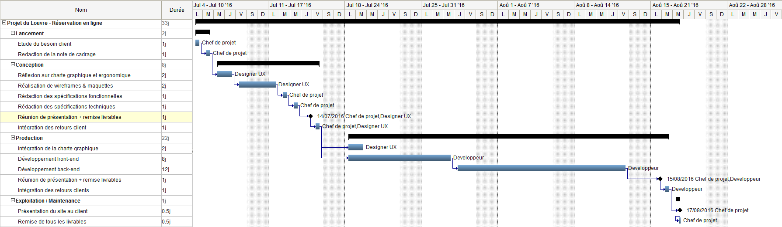

# Le budget

La réalisation de ce planning a conduit à l'estimation du budget pour votre projet et s'élève à : 16 480 € TTC . Ce tarif a été déterminé sur la base des salaires journaliers suivants :

* Chef de projet multimédia : 560 €/jour TTC
* Développeur : 400€/jour TTC
* Designer UX : 400€/jour

SPECIFICATIONS FONCTIONNELLES ET TECHNIQUES

Layout général du site

* **Objectifs**

La charte graphique du site est en cohérence avec celle du Musée. Chaque page du site reprendra le layout général qui a pour objectif d'être lisible et concis.

* **Wireframe**

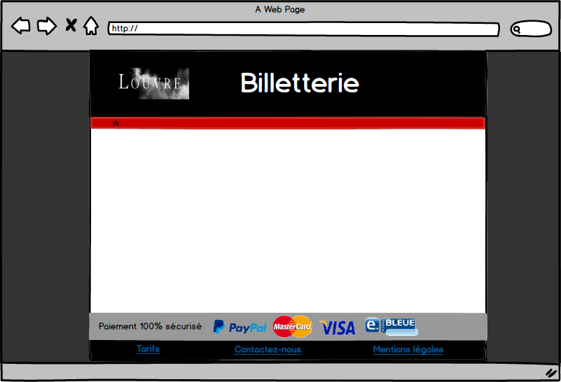

* **Description fonctionnelle**

Le layout général est constitué de :

* Une entête affichant le logo du musée, le texte "Billetterie" et une bannière rouge avec le sigle du Louvre.
* Un pied de page contenant
  + un bloc "paiement" rappelant à l'utilisateur que le paiement est 100% sécurisé et les différents moyens de paiement possibles
  + un bloc "liens" contenant trois liens vers : les tarifs, le contact et les mentions légales.

Lors d'une navigation avec un smartphone, ce layout relativement simple, reste quasiment à l'identique à l'exception du texte dans le pied de page "Paiement 100% sécurisé" qui disparait afin de faciliter la navigation (voir page 15 pour visualiser le wireframe en responsive design).

* **Description technique**

|  |  |  |
| --- | --- | --- |
| Objet | Contenu | Commentaires |
| En tête | Logo-Louvres | Image au format png non modifiable |
| "Billetterie" | Titre h1 fixe |
| Pied de page | "Paiement 100% sécurisé" | Texte fixe |
| Logo-Paiement | 4 images représentant les différents modes de paiement acceptés : Paypal, MasterCard, VISA, e.bleue (format png ou jpg) |
| Liens Tarifs, Contactez-nous et Mentions légales | Trois liens cliquables qui renverront respectivement vers les pages présentant les tarifs, le contact et les mentions légales. |

Template "Page d'accueil"

* **Objectifs**

La page d'accueil doit être claire et permettre à l'utilisateur d'acheter un billet rapidement. Dans cet objectif, l'utilisateur pourra visualiser le prix total de sa commande dès cette première page. Celle-ci présente donc directement les champs à remplir. Au fur et à mesure de la saisie, de nouveaux champs apparaissent. La saisie se déroule en trois temps:

* Choix de la date
* Choix du nombre de billets et saisie des informations
* Récapitulatif de la commande

Lorsque la commande est complète (tous les champs ont été correctement saisis), la page affiche le prix total de la commande. L'utilisateur peut ensuite valider sa commande.

* **Wireframes**

1er temps : Page d'arrivée sur le site - aucun champs n'a encore été saisi

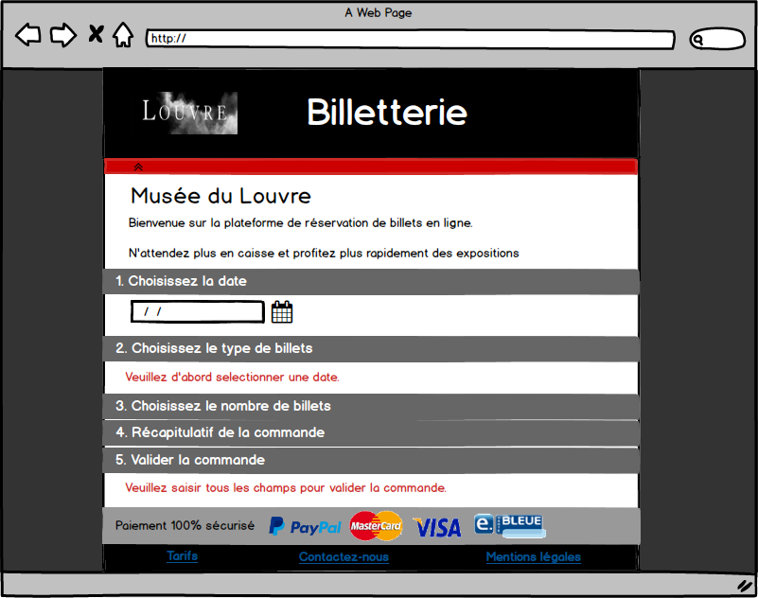

2ème temps : La date a été choisie : apparition des champs "Type de billets" et "Nombre de billets"

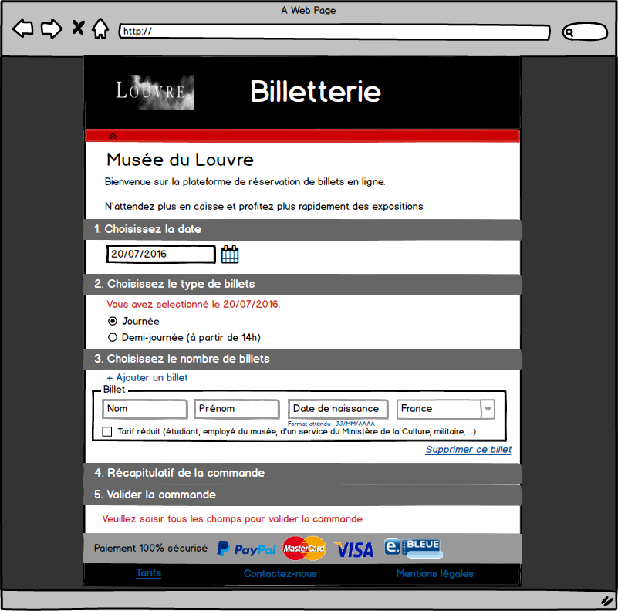

Affichage des messages d'erreurs lors de la saisie

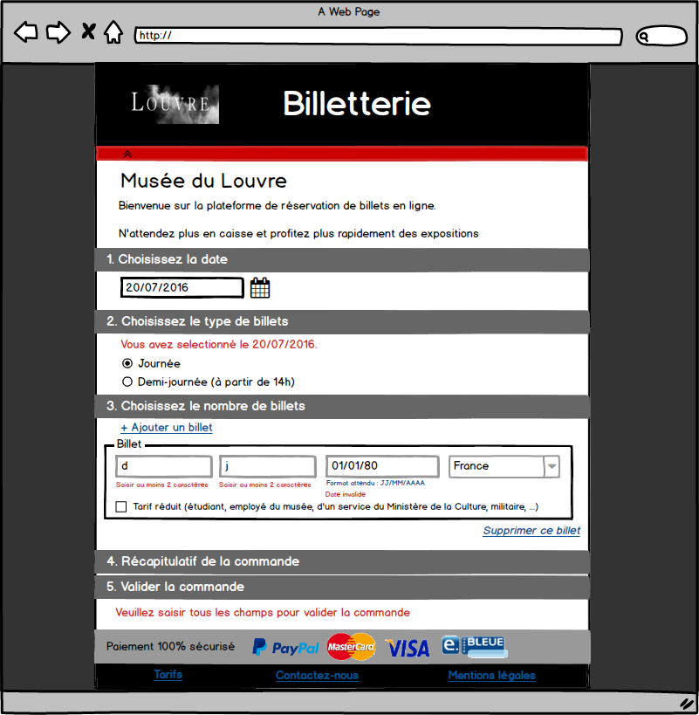

3éme temps : Tous les champs ont été saisis correctement, le récapitulatif de la commande peut s'afficher.

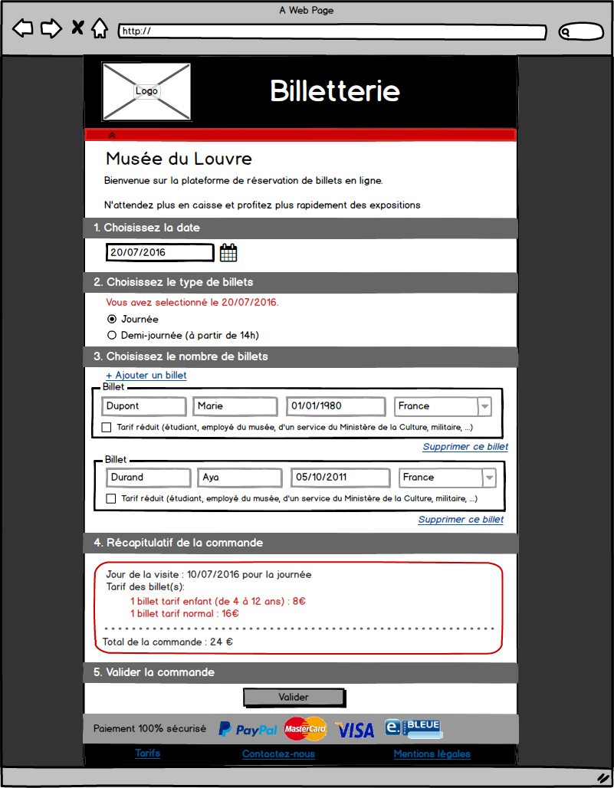

Affichage en responsive design : tous les champs ont été saisis correctement

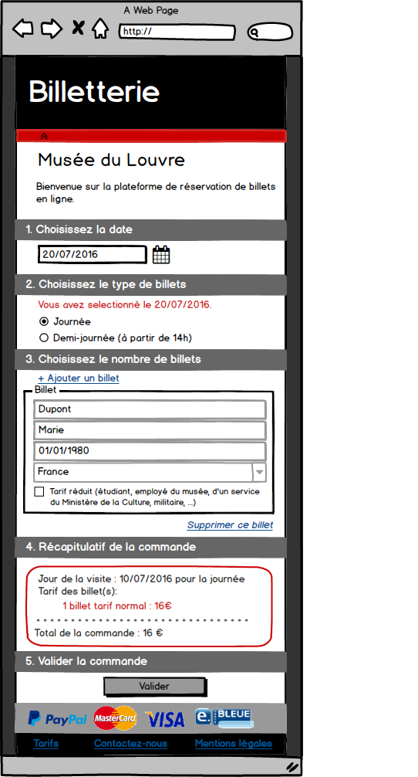

* **Description fonctionnelle**

1er temps : Page d'arrivée sur le site - aucun champs n'a encore été saisi

Seul le champs "date" apparait, les autres champs sont cachés. Le bloc n°2 "Choisissez le type de billets" affiche un texte en rouge "Veuillez d'abord sélectionner une date". Lorsque l'utilisateur clique sur la champs date, il choisit une date disponible dans le calendrier et deux événements se produisent :

* Le bloc n°2 (type de billets) affiche en rouge la date sélectionné, et affiche le formulaire pour le choix du type de billet (journée ou demi-journée). Si la date choisie est celle du jour et qu'il est plus de 14h, le bouton "demi-journée" sera automatiquement coché et le bouton journée sera indisponible. Sinon, le bouton "journée" sera coché par défaut.
* Le bloc n°3 (nombre de billet) affiche un formulaire de saisie pour un billet. L'utilisateur a alors la possibilité d'en rajouter et/ou d'en supprimer.

2ème temps : La date a été choisie : apparition des champs "Type de billets" et "Nombre de billets"

L'utilisateur peut cocher le type de billets qu'il souhaite et remplir le/les formulaires en fonction du nombre de billet dont il a besoin. Toujours dans un soucis de rapidité, les erreurs détectées au remplissage du formulaire seront affichés en direct (et non après la validation du formulaire).

* Les champs Nom et Prénom doivent contenir au minimum deux caractères.
* Le champs date de naissance doit avoir le format JJ/MM/AAAA (une aide sous le champs est affichée avant la saisie qui disparait lorsque le champs est correct).
* Par défaut, le champs pays est sélectionné à "France".

Tant que tous les champs n'auront pas été saisis correctement, le bloc "Récapitulatif de la commande" n'est pas déroulé et le texte "Veuillez saisir tous les champs pour valider la commande" en rouge dans le bloc "Valider la commande" reste affiché. Lorsque tous les champs sont saisis correctement, deux événements se produisent :

* Le bloc "récapitulatif de la commande" apparait
* le bloc "Valider la commande" laisse apparaitre un bouton "Valider" à la place du texte en rouge

3éme temps : Tous les champs ont été saisis correctement

Le bloc récapitulatif de la commande affiche

* le jour de la visite suivi du type de billet
* La liste des billets avec leurs tarifs
* Le total de la commande

Enfin, le bloc "Validez la commande" affiche le bouton "valider". Son clic permet de vérifier les informations saisies (côté serveur) et si elles sont correctes d'accéder à la page de confirmation.

* **Description technique**

|  |  |  |  |
| --- | --- | --- | --- |
| Objet | Contenu | Commentaires | |
| Champs date | Format : JJ//MM/AAAA | La date sera saisie à l'aide du plugin datePicker. Il ne sera pas possible de saisir manuellement une date (option readonly activée). Les jours non sélectionnables sont le mardi et le dimanche, le 1er mai, le 1er novembre et le 25 décembre﻿﻿ et les jours où plus de 1000 billets auront été vendus (requête sur la base de données). | |
| Bloc type de billets | Texte rouge "Vous avez sélectionné le JJ/MM/AAAA" | Ce texte apparait à la sélection de la date dans le datePicker. | |
| Champs de type radio avec deux choix : Journée et Demi-journée (à partir de 14h) | Si la date choisie est celle du jour et qu'il est plus de 14h, le bouton "demi-journée" sera automatiquement coché et le bouton journée sera indisponible. Sinon, le bouton "journée" sera coché par défaut. | |
| Bloc nombre de billets | Lien "+Ajouter un billet" | Au clic sur ce lien, apparait un nouveau formulaire : "billet" et un lien "Supprimer ce billet". Il ne sera pas possible de générer plus de 7 billets par commande. Si le cas se présente, un message d'erreur apparaitra sous le lien "ajouter un billet" : "Vous ne pouvez pas commander plus de 7 billets par commande". | |
| Formulaire Billet | Répétable | Messages d'erreur associés |
| Champs Nom | De type input,  minimum 2 caractères | "Saisir au moins 2 caractères" |
| Champs Prénom | De type input,  minimum 2 caractères. | "Saisir au moins 2 caractères" |
| Champs Date de naissance | De type input,  format JJ/MM/AAAA un message d'aide est affiché sous le champs "Format attendu: JJ/MM/AAAA". Ce message d'aide disparait si la saisie est correcte.  Ce champs permettra de calculer le tarif du billet. | "Date invalide" |
| Champs "Pays" | De type select,  propose la sélection du pays d'origine parmi la liste des pays du monde. Par défaut, ce champs est à "France". |  |
| Champs "Tarif réduit" | De type checkbox Par défaut décoché |  |
| Lien "Supprimer ce billet" | Au clic sur ce lien, le formulaire billet et le lien associé disparaisse de la page. L'utilisateur peut supprimer tous les formulaires "billet". |  |
| Bloc récapitulatif de la commande | Texte récapitulant les champs importants | Le texte est issu d'un calcul effectué en fonction des champs saisis par l'utilisateur dont le détail est présenté dans le tableau ci-dessous à la page 20. | |
| Jour de la visite | Texte fixe | |
| "10/07/2016" | Rappel de la date de visite saisie par l'utilisateur dans le bloc "1.Choisissez la date" | |
| "pour la journée" "pour la demi-journée" | Texte variable en fonction du type de billet coché (journée ou demi-journée) dans le bloc "2. Choisissez le type de billet" | |
| Tarif des billet(s): | Texte fixe | |
| 1 billet tarif | Texte fixe en rouge | |
| "normal : 16€" | Label du tarif variable, répétable et calculé en fonction des informations saisies par l'utilisateur (voir tableau page 20). | |
| Total de la commande | Texte fixe | |
| (demi-tarif) : | Texte à afficher seulement si la case "demi-journée" est cochée | |
| "24 €" | Texte variable qui résulte de la somme des prix de tous les billets de la commande (à diviser par deux si demi-journée) | |
| Bloc Valider la commande | Bouton "Valider" | Ce bouton n'apparaît que lorsque tous les champs ont été saisis correctement (aucun message d'erreur n'est affiché) et conduit à la page suivante "confirmation". | |

Liste des éléments pour l'affichage du bloc "Récapitulatif de la commande"

|  |  |  |
| --- | --- | --- |
| Label du tarif | Conditions pour les calculs | Prix |
| gratuit pour les - de 4 ans | Etre âgé de moins de 4 ans le jour de la commande | 0€ |
| enfant (de 4 à 12 ans) : 8€ | Etre âgé entre 4 et 12 ans le jour de la commande | 8€ |
| Normal : 16€ | A partir de 12 ans | 16€ |
| sénior (à partir de 60 ans) : 12€ | Etre âgé de 60 ans ou plus le jour de la commande | 12€ |
| réduit : 10€ (une pièce justificative vous sera demandée à l'entrée) | Etre étudiant, employé du musée, d’un service du Ministère de la Culture, militaire. | 10€ |
| Famille (2 adultes et 2 enfants portant le même nom de famille) : 35€ | Commande contenant 4 billets dont 2 adultes et 2 enfants ayant le même nom de famille | 35€ |

Si la case "demi-journée" est cochée, tous ces tarifs sont divisés par deux.

Cas particuliers :

* si la case "tarif réduit" est cochée, c'est ce tarif qui prime, sauf dans un cas : si 4 billets sont saisis dont 2 enfants et 2 adultes portant le même nom alors c'est le tarif famille qui prime même si une des cases "tarif réduit" est cochée.
* s'il y a plus de 4 membres d'une même famille, le tarif famille est calculée pour 4 membres et d'autres tarifs pour les autres membres.

Template "Page de confirmation"

* **Objectifs**

La page de confirmation a pour objectif d'être concise. Il s'agit de la dernière étape avant le paiement. Elle propose les deux derniers champs à remplir pour finaliser la commande : l'email et le mode de paiement.

* **Wireframes**

Page de confirmation - aucun champs n'a encore été saisi

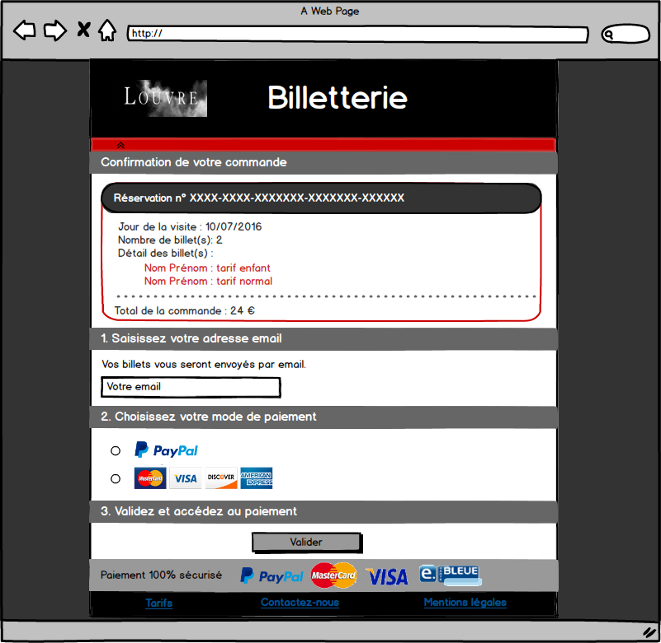

Page de confirmation - messages d'erreur

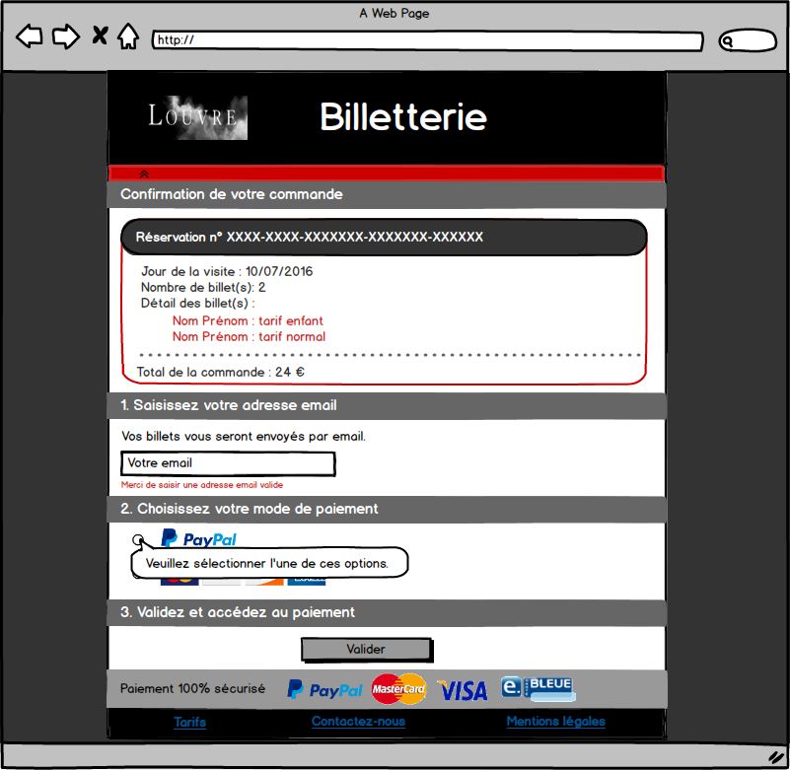

Page de confirmation - Responsive Design

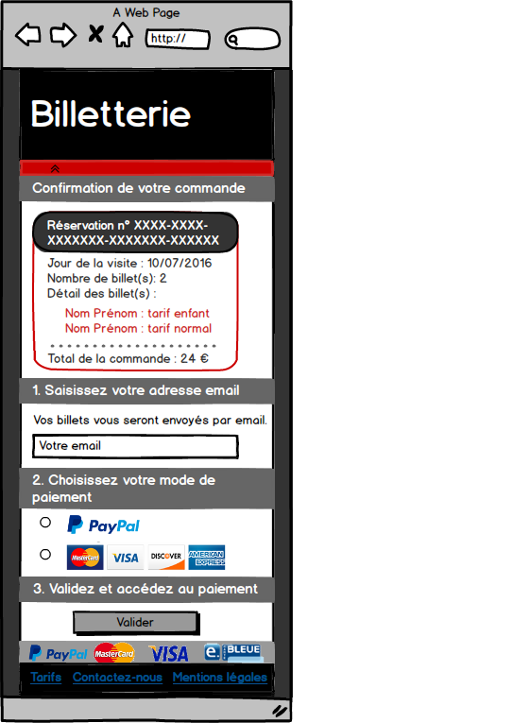

* **Description fonctionnelle**

L'URL d'accès à cette page sera /confirmation/{n° de réservation UUID}.

Le bloc "Confirmation de votre commande" rappelle les principales données de la commande : jour de la visite, nombre de billets, les noms, prénoms et tarifs pour chaque billet de la commande et le total. L'entête de ce récapitulatif contiendra un n° de réservation qui sera unique pour chaque commande.

Le bloc "Saisissez votre adresse email" contient un champs de saisie : l'utilisateur doit y rentrer une adresse email valide (si elle ne l'est pas, le message d'erreur apparaitra après le clic sur le bouton "valider").

Le bloc "Choisissez votre mode de paiement" propose à l'utilisateur de cocher son mode de paiement : paypal ou carte bancaire.

Enfin, le bloc "Validez et accédez au paiement" affiche le bouton "valider". Son clic permet de vérifier les informations saisies et si elles sont correctes de passer au paiement.

Si les informations sont mal saisies, les messages d'erreur s'afficheront conformément au wireframe associé.

* **Description technique**

|  |  |  |  |
| --- | --- | --- | --- |
| Objet | Contenu | Commentaires | |
| Bloc Confirmation de votre commande | Réservation n° | Texte fixe | |
| "XXXX-XXX-XXX..." | Texte variable : UUID généré automatiquement après validation du formulaire précédent. Il doit être unique pour chaque commande. | |
| Nombre de billet(s) | Texte fixe | |
| "2" | Texte variable : il s'agit du nombre de billets composant la commande (pour un tarif famille, il faudra afficher 4 billets) | |
| Détail des billet(s) | Texte fixe | |
| "Nom Prénom" | Texte variable reprenant le nom et prénom saisis au formulaire précédent. Répétable autant de fois qu'il y a de billets. | |
| : tarif | Texte fixe répétable autant de fois qu'il y a de billets. | |
| "normal" | Label du tarif relatif au billet, ses valeurs peuvent être : gratuit, enfant, normal, sénior, famille, réduit. | |
| Total de la commande : | Texte fixe | |
| "24€" | Total de la commande calculé à partir des éléments du tableau page 20. | |
| Bloc Saisissez votre email | Vos billets vous seront envoyés par email. | Texte fixe | |
| Champs email | De type input, doit être une adresse email valide. La vérification sera faite après le clic sur le bouton Valider (côté serveur) | "Merci de saisir une adresse email valide" |
| Bloc Choisissez votre mode de paiement | Champs mode de paiement | De type radio, deux choix : Paypal ou Stripe | |
| Bloc Valider et accédez au paiement | Bouton "Valider" | Au clic, les vérifications côté serveur sont effectuées et si aucune erreur n'est reportée, l'utilisateur est redirigé vers le tunnel de paiement (paypal ou CB) | |

Tunnel de paiement

Le site propose deux modes de paiement : paypal et carte bancaire.

* Le paiement par Paypal nécessite une redirection vers le site Paypal.com. L'ensemble du tunnel de paiement est géré par Paypal. Une fois le paiement effectué, l'utilisateur est redirigé vers la page de remerciement.
* Le paiement par carte bancaire est entièrement géré par une API (Interface de programmation) appelée "Stripe". Cet API permet un paiement simplifié et entièrement sécurisé. De même que par Paypal, une fois le paiement effectué, l'utilisateur est redirigé vers la page de remerciement. Si le paiement échoue, l'utilisateur est redirigé vers la page de confirmation lui affichant un message d'erreur. L'utilisateur est invité à recommencer l'opération.
* **Wireframe**

Page de confirmation après échec du paiement

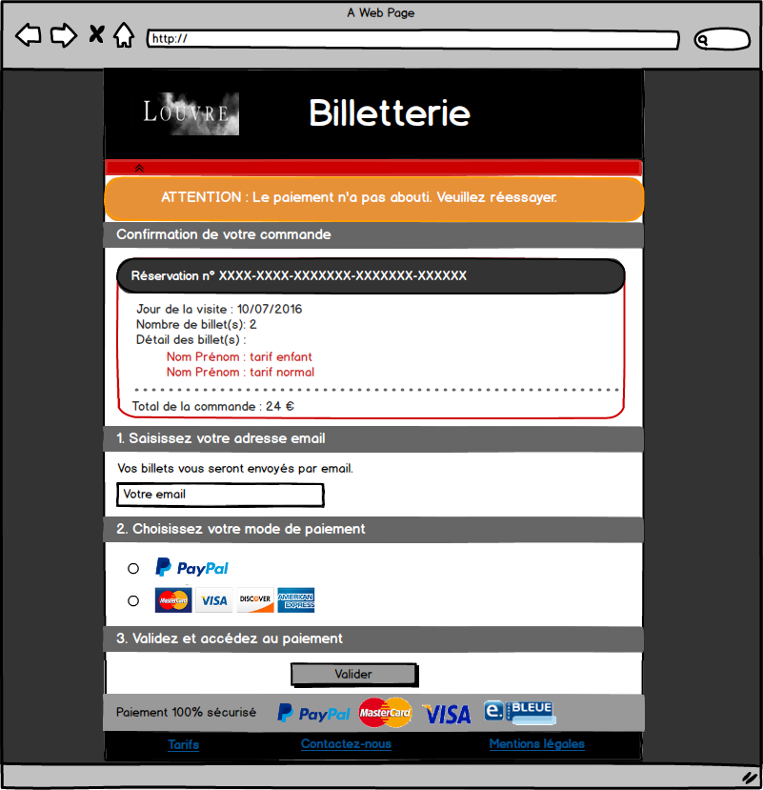

Template "Page de remerciement"

* **Objectifs**

La page de remerciement a pour objectif de :

* confirmer la réservation et le paiement de la commande,
* remercier l'utilisateur pour sa commande,
* lui rappeler l'envoi de ses billets par email
* lui rappeler le contact en cas de problème.
* **Wireframe**

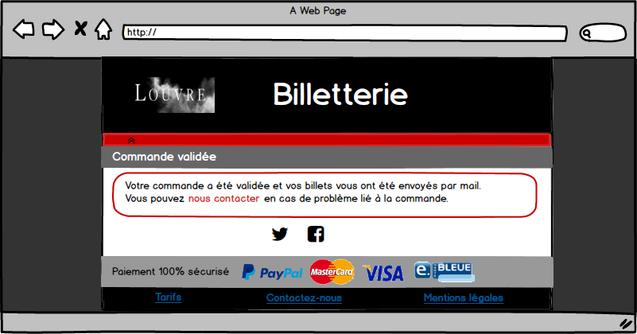

* **Description fonctionnelle**

L'URL d'accès à cette page sera /paiement_done?payum_token={clef_hash}

Le bloc "Commande validée" affiche un texte de validation de la commande ainsi qu'un lien amenant à la page de contact en cas de problème lié à la commande.

L'utilisateur a la possibilité de partager sur Twitter et Facebook sa réservation.

* **Description technique**

|  |  |  |
| --- | --- | --- |
| Objet | Contenu | Commentaires |
| Bloc Commande validée | Texte fixe de remerciement | |
| Lien "nous contacter" | Redirige vers la page de contact. |
| Icônes réseaux sociaux | Twitter et Facebook qui permettent de partager l'événement sur les réseaux. |

Contenu de l'email envoyé après paiement

* **Objectifs**

L'email envoyé après le paiement de la commande a pour objectif de :

* contenir les billets au format pdf
* souhaiter une bonne visite à l'utilisateur.
* **Wireframe**

Email

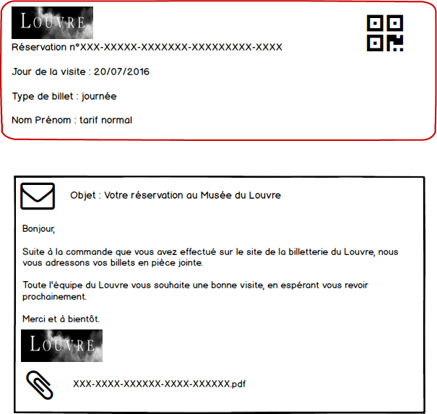

Billet PDF envoyé par email



* **Description fonctionnelle**

Après le paiement validé, l'utilisateur reçoit un email à l'adresse saisie lors de l'étape de confirmation. Celui ci contient un texte bref rappelant l'envoi des billets en pièce jointe.

* **Description technique**

|  |  |
| --- | --- |
| Email | Contenu |
| Objet | Votre réservation au Musée du Louvre |
| Expéditeur | louvre@louvre.com (Musée du Louvre) |
| Contenu | Bonjour,  Suite à la commande que vous avez effectué sur le site de la billetterie du Louvre, nous vous adressons vos billets en pièce jointe.  Toute l'équipe du Louvre vous souhaite une bonne visite, en espérant vous revoir prochainement.  Merci et à bientôt.  *Image-Logo-Louvre* |
| Pièce jointe | UUID.pdf (L'UUID étant le numéro de réservation unique) |

|  |  |
| --- | --- |
| Billets pdf | Contenu (répétable autant de fois qu'il y a de billets) |
| Logo du Louvre | Image-Logo-Louvre |
| QrCode | Contient le n° de réservation de la commande |
| Récapitulatif de la commande | N° de réservation, Jour de la visite, Type de billet, Nom, Prénom et tarif (gratuit, enfant, normal, sénior, réduit ou famille) |
| Total | Contient le prix total de commande (pour rappel) |

Template "Tarifs", Contact" et "Mentions légales"

* **Objectifs**

L' objectif de ces pages est de présenter de manière claire et précise l'information qui les concerne.

* **Wireframe**

Template "Tarifs"

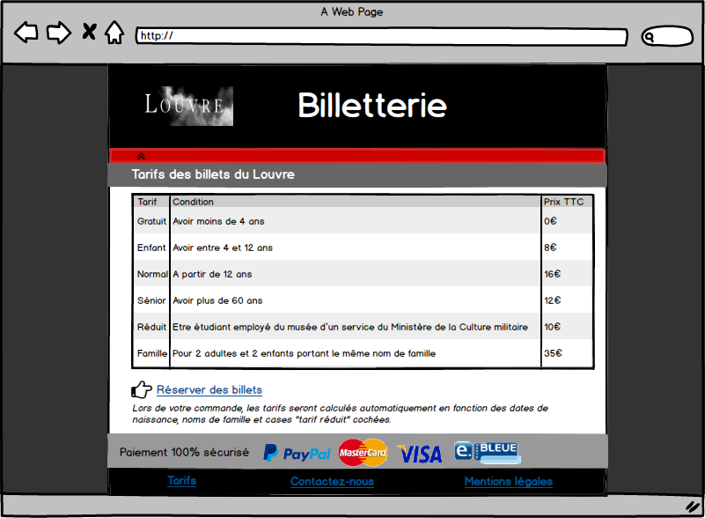

Template "Contactez-nous"

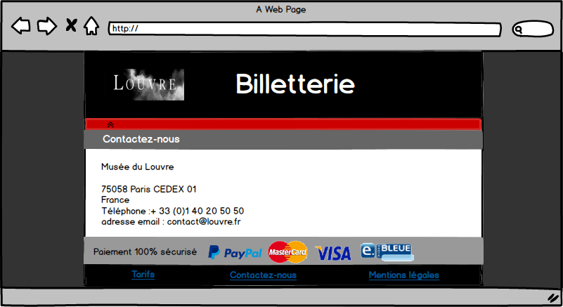

Template "Mentions légales"

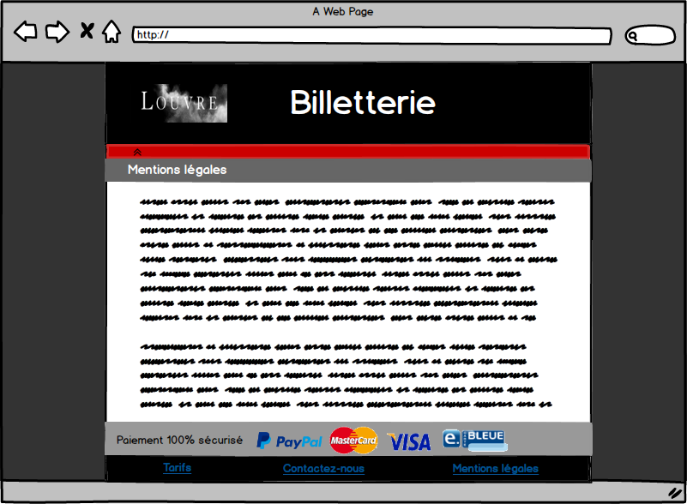

* **Description fonctionnelle**

Template "Tarifs"

* Bloc tarifs : ce bloc présentera sous forme de tableau l'ensemble des tarifs proposés par le Musée.
* Bloc "Réserver des billets" : ce bloc proposera un lien vers la page d'accueil du site pour rediriger rapidement les utilisateurs vers la plateforme de réservation. Il contiendra également un texte expliquant que les tarifs sont calculés automatiquement en fonction des données renseignées lors de la saisie de la commande.

Template "Contactez-nous"

Ce bloc présentera l'adresse postale, le numéro de téléphone et l'adresse email du Musée du Louvre.

Template "Mentions légales"

Ce bloc présentera les mentions légales et conditions d'utilisation du site.

* **Description technique**

Tous les éléments de ces pages sont fixes.